深 圳 大 学

实 验 报 告

课程名称： 数据库系统

实验序号： 实验3

实验名称： DATABASE SOFTWARE练习实验

学 号： 2021150122

姓 名： 郑雨婷

实验完成日期： 2023年 1186日

一、实验目的：
- 了解DBMS系统的功能、Web based数据库的软件组成及工具；
2、掌握数据库软件的使用方法、
3、掌握php＋mysql的数据库操作方法。

二、实验要求：
1、安装相关软件并浏览软件自带的帮助文件和功能菜单，
2、掌握PHP构建网页以及连接数据库的方法。
3、掌握phpmyadmin创建数据库与数据表的方法；
4、了解mysql的命令以及与php衔接的语句
5、了解网页构造的原理
6、掌握dreamweaver的基本操作；

三、实验设备：
计算机、数据库管理系统如sql server，mysql 等软件。

四、实验内容

1、使用SQL DDL语句创建一个新的数据库，命名为ex3.之后按照实验指导书中的规定的，创建employees、customers、suppliers、products、purchases、logs这六张表，并用实验指导书中的语句为它们添加数据。
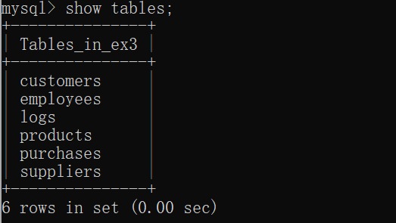
图1 创建表成功展示
2.在wampserver目录下的www文件夹中创建conn.php文件。
PHP连接MYSQL数据库的代码比较固定，核心代码就是$conn = new mysqli($hostname, $username, $password, $database);这一句用了mysqli类的构造函数来建立数据库连接。$hostname: 这是数据库服务器的主机名或 IP 地址。$username: 这是用于连接到数据库服务器的用户名$password: 这是用于连接到数据库服务器的密码。$database: 这是要连接的数据库的名称。连接成功才可以数据库上执行增删改查登其他操
要注意的就是要把database、username、password改成自己的数据库名、数据库用户名和数据的密码。代码成功执行后，将建立到指定数据库的连接，并且该连接将存储在 $conn 变量中，以便在后续的数据库操作中使用。如果连接失败，它将抛出连接错误并终止脚本执行。
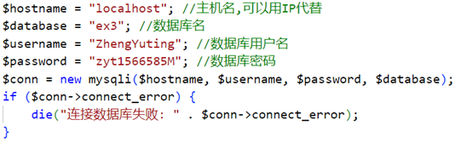
图2 PHP.连接MYSQL数据库的代码
3. 创建myindex.php文件。
myindex.php是默认的主界面，也就是展示数据库中所有表名的页面。用PHP和HTML结合设计该页面。因为需要链接数据库，所以需要在代码内部include 'conn.php';来获取$conn 变量。这个文件主体是HTML 的结构，在头部定义页面的标题为“ex3数据库中所有表”。之后在body中，嵌入PHP代码。首先需要得到数据库中所有表的名称，自定义一个函数getTableNames()，该函数将获取数据库中的所有表名。将函数放入conn.php文件中，这样只需要include一个conn.php文件，就可以使用多个函数。
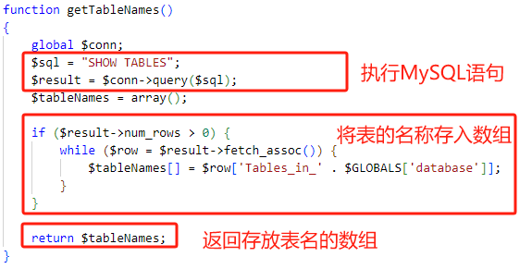
图3 getTableNames函数代码
在获取了数据库中所有的表名之后代码通过使用 foreach 循环来遍历 $tableNames 数组中的每个表格名称。对于每个表格名称，它创建一个链接，该链接指向一个名为 "table.php" 的页面，并通过 GET 请求将相应的表格名称作为参数传递。这样为每一个表名都创建一个超链接，点击即可跳转到展示表内容的页面。
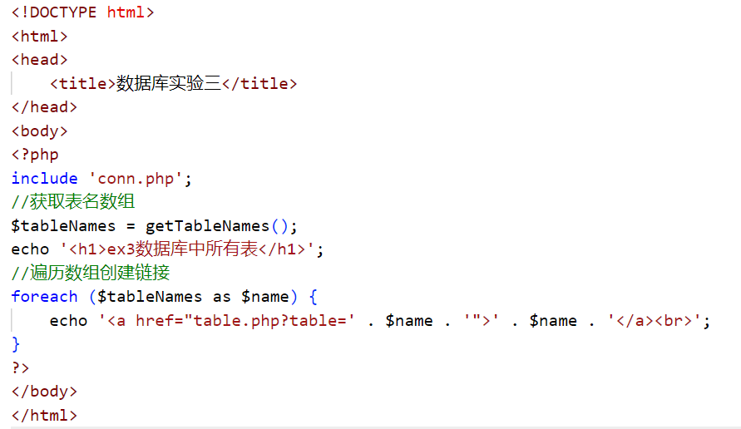
图4 myindex.php代码
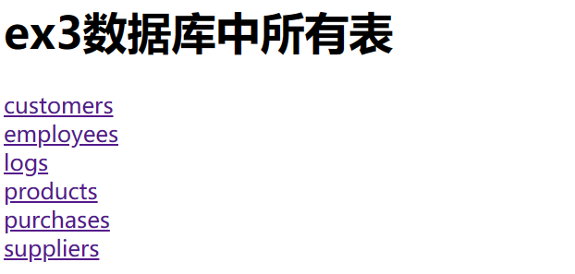
图5 首页页面展示
4.创建table.php文件
table.php 文件用来展示表的具体内容。对于一个表，若其有数据，要显示表头和数据；若其没有数据，也要将表头显示出来。所以，我们先定义获取表头的函数。函数使用了数据库连接的全局变量 $conn 来执行SQL查询，查询的结果包含了表格的列信息，然后将列名存储在 $tableHeader 数组中，并最终返回这个包含每个属性名称的数组。
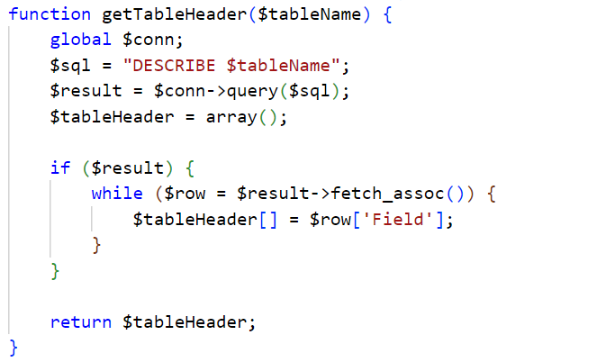
图5 getTableHeader函数代码
在HTML表格中显示表头信息，同时添加一个“操作”列，操作列是为之后的添加、更新、删除操作做准备。整个代码段将 $tableHeader 变量中的字段名遍历并插入到 HTML 表格中的表头单元格 (<th>) 中，然后添加一个额外的 "操作" 表头单元格。最后，通过 </tr> 标签来结束表头行。
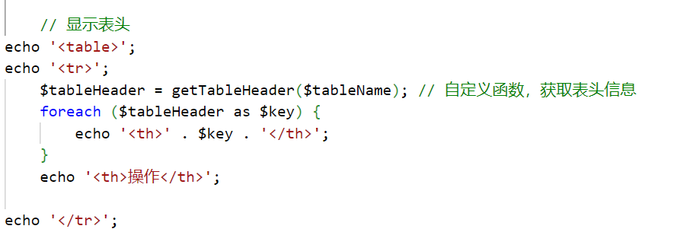
图6 显示表头代码
显示数据前需要查找数据，因此写一个函数getTableData()函数。它使用全局的 `$conn` 变量表示数据库连接。然后，它构建一个 SQL 查询语句，查询语句通过 `$tableName` 参数指定要查询的表名，即 `SELECT * FROM $tableName`。接下来，代码执行 SQL 查询，将结果存储在 `$result` 变量中。如果查询返回的行数大于 0，表明查询成功且有数据，那么它进入一个循环，将每一行数据作为关联数组（以字段名作为键）添加到 `$tableData` 数组中。最后，函数返回 `$tableData`数组。
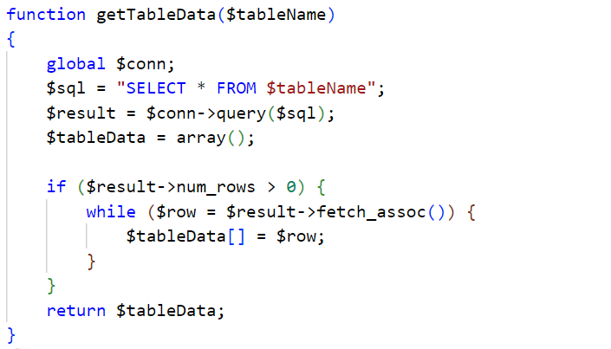
图7 getTableData函数代码
显示数据前先判断，它检查 `$tableData` 变量是否被设置并且不为空，以确保有数据可供显示。如果有数据，它进入一个循环，遍历每行数据。在循环中，对每一行数据都创建一个表单。每行数据被显示为表格中的一行，并且数据的各个字段被显示为单元格。对于每个字段，代码创建一个文本输入框来显示字段的值，以及一个隐藏的输入框来存储行的主键值，用于后续的更新和删除操作。每一行的最后一个单元格包含两个按钮，一个用于更新操作和一个用于删除操作。这样每一行都包含一个数据记录的字段值以及更新和删除按钮。
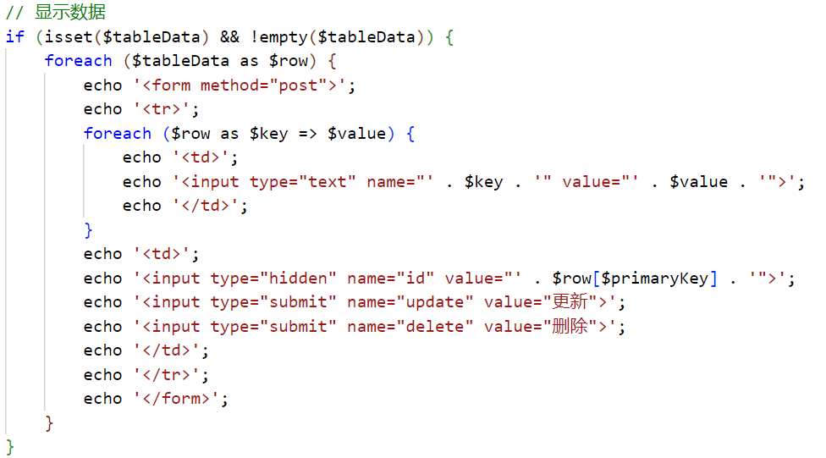
图8 显示数据代码
显示完数据后，再增加一行用于添加数据。这段代码创建一个表单，用于添加新数据记录到数据库中。表单包含了数据库表格的表头字段，为用户提供了输入字段值的文本框，并有一个 "添加" 按钮用于提交数据。用户可以在文本框中输入新的数据，并单击 "添加" 按钮将数据添加到数据库。
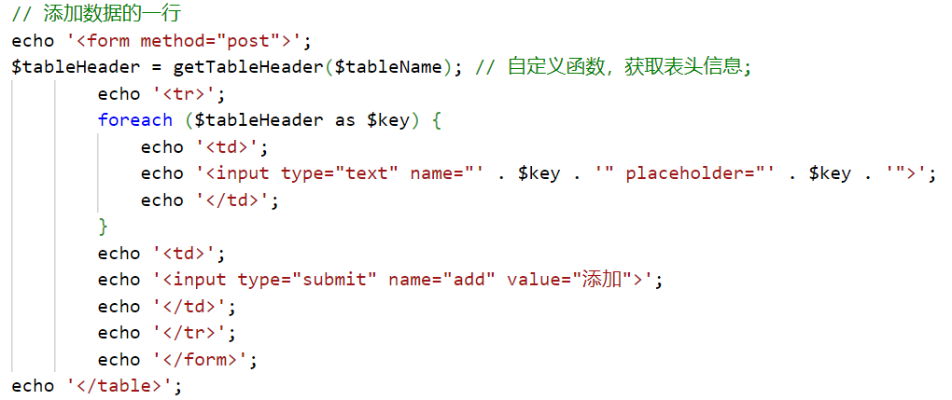
图8 添加数据的一行
此时就可以点击进入表的页面查看表的具体内容了。此时没有虽然实现了显示表数据，显示一些按钮，但是增删改的功能没有实现。
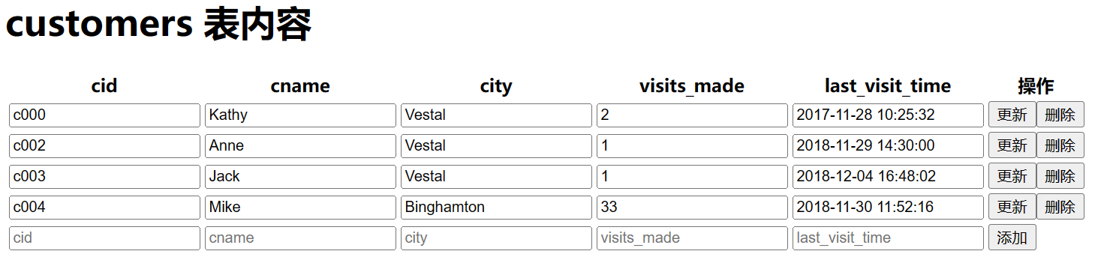
图9 展示表
5.实现增删改功能
①插入数据insertRecord（）：这个函数用于向数据库表中插入新的记录。它接受两个参数，$tableName 表示目标表的名称，$data 是一个关联数组，包含了要插入的数据。函数首先将 $data 中的键（字段名）和值拆分为两个字符串，然后使用这些字符串构建 SQL 插入语句。最终，它执行 SQL 语句并返回执行结果，成功插入数据时返回 true，提示操作成功，失败时返回 false，弹窗提示操作失败。
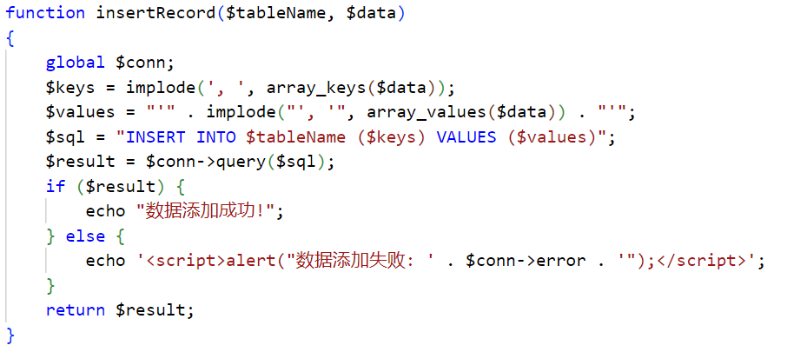
图10 insertRecord函数代码
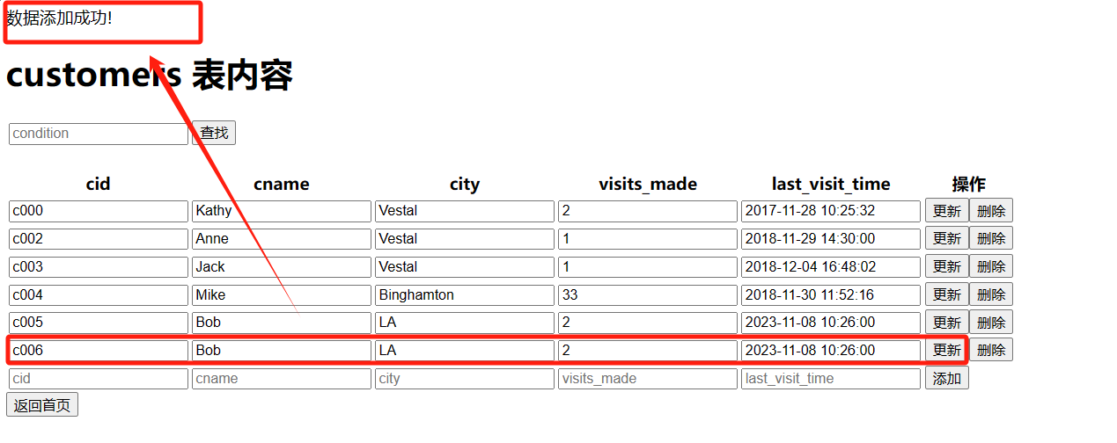
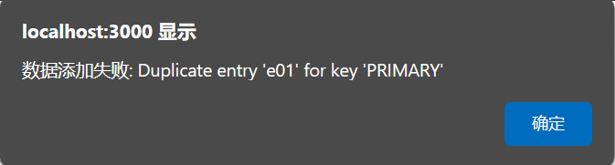
图11 操作成功、失败提示
②删除数据deleteRecord（）：这个函数用于从数据库表中删除记录。它接受两个参数，$tableName 表示目标表的名称，$id 表示要删除的记录的主键值。函数首先使用主键值构建 SQL 删除语句，然后执行该语句以删除具有指定主键值的记录。最终，它返回执行结果，成功删除记录时返回 true，提示操作成功，失败时返回 false，弹窗提示操作失败。
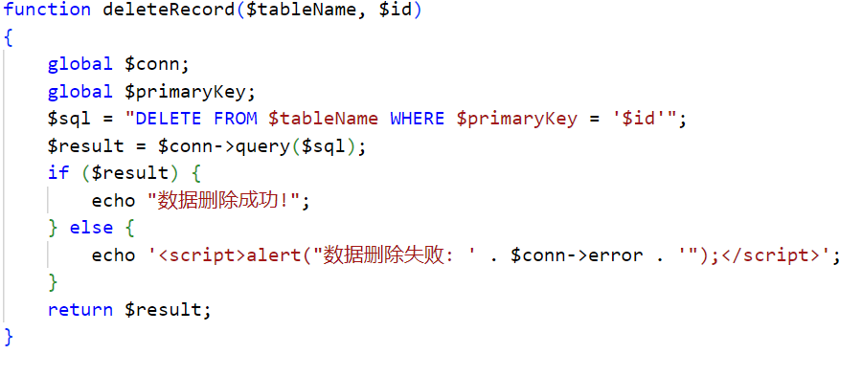
图12 deleteRecord函数代码
③更新数据updateRecord（）：这个函数用于更新数据库表中的记录。它接受三个参数，$tableName 表示目标表的名称，$id 表示要更新的记录的主键值，$data 包含了要更新的字段和新的值。函数首先构建 SQL 更新语句，将 $data 数组中的字段和值拼接到 SET 子句中，然后使用 WHERE 子句指定主键值，最后执行 SQL 语句以更新记录。函数返回执行结果，成功更新记录时返回 true，提示操作成功，失败时返回 false，弹窗提示操作失败。
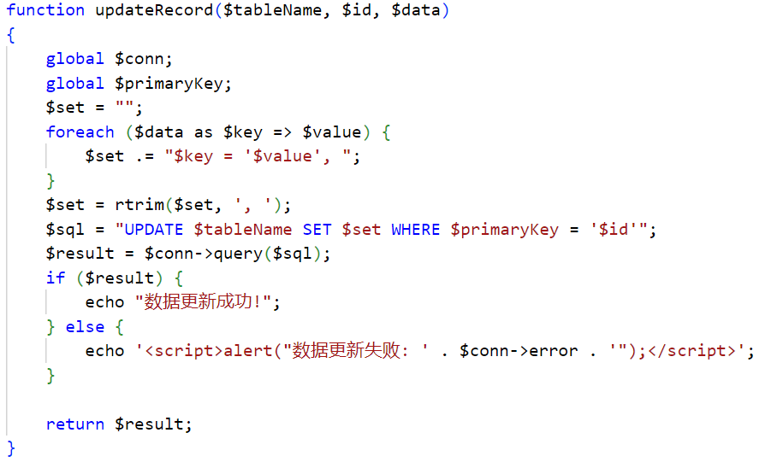
图13 updateRecord函数代码
在table.php中写用于处理用户在管理系统中的数据操作请求的代码。首先，它从 URL 参数 $_GET['table'] 中获取要操作的数据库表的名称，然后通过 setPrimaryKey($tableName) 函数设置了该表的主键。接下来，它检查用户是否提交了表单数据，并根据提交的按钮名称来确定要执行的操作。如果用户点击了 "添加" 按钮，那么会执行 insertRecord 函数来向表中添加新的记录。如果用户点击了 "删除" 按钮，那么会执行 deleteRecord 函数来从表中删除记录。如果用户点击了 "更新" 按钮，那么会执行 updateRecord 函数来更新表中的记录。
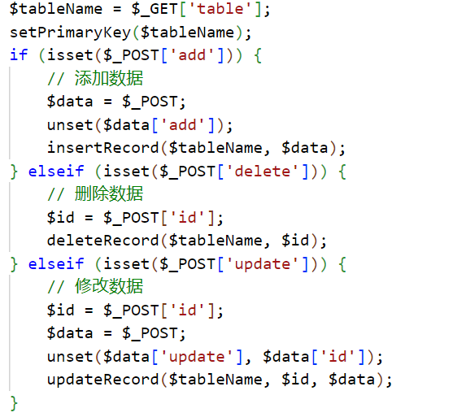
图14 处理数据操作请求
6.扩展：增加查找功能和返回首页按钮
①查找功能：修改getTableData函数，之前是将一个表的所有数据都获取，现在首先检查 $data 中是否存在名为 "condition" 的键以及是否有值。如果条件为空或未设置，则函数会构建一个 SQL 查询从指定表中选择所有数据。如果条件存在，它将构建一个 SQL 查询，将条件添加到 WHERE 子句中，以便仅检索满足条件的数据。
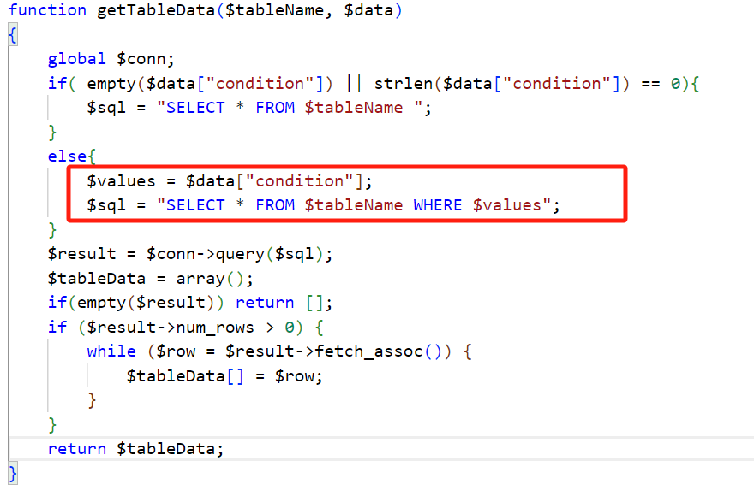
图15 为查找修改后的getTableNames函数代码
②返回首页按钮：在进行增删查之后，若要回退到主界面需要很多次返回。因此增加一个返回首页按钮。
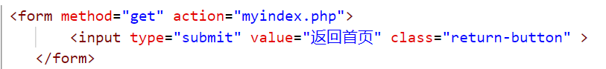
图16 “返回首页”按钮
加入“返回首页”按钮和查找功能之后，此时页面如下：
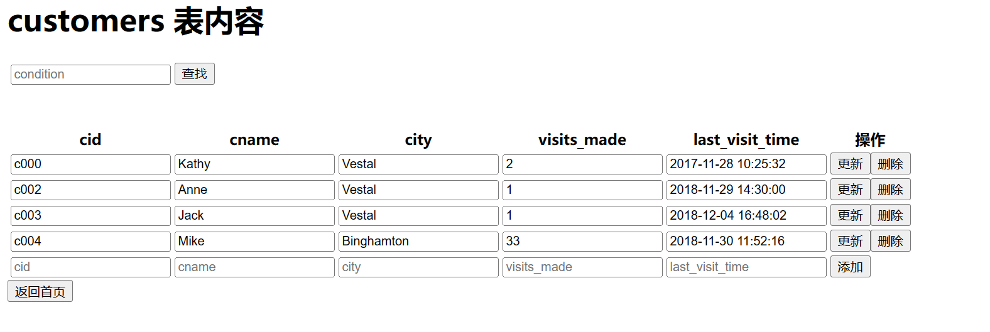
图17 未设置样式的表
7.利用css为表格增添样式。
表标题居中；查找框居中，设置浅粉色背景；表头设置深粉色背景，文字颜色为白色，文本居中；表项设置浅粉色背景；文本字体为楷体。输入文本框边框不显示。返回首页按钮居中……最终效果如下：
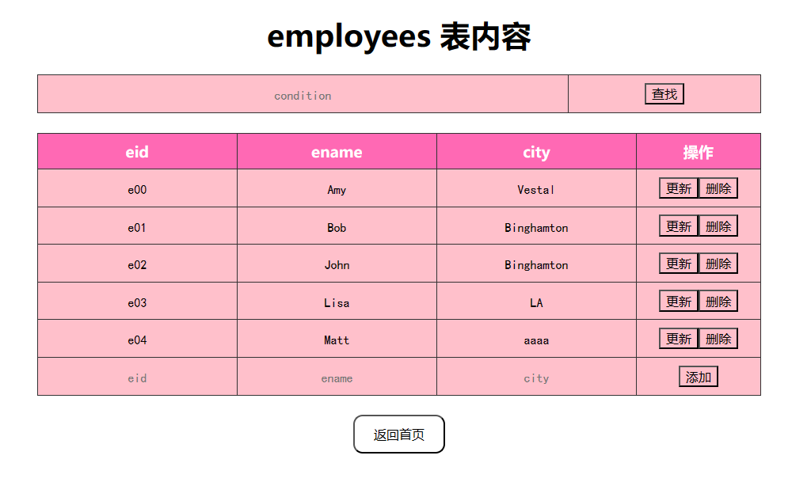
图18 设置样式之后的表

五.实验心得
在本次实验中，我通过MySQL语句创建了一个新的数据库，并且创建了六张表，围棋添加数据，进一步巩固了对SQL语句的掌握。实验的重点是用php和html语句对数据库实现图形化界面，并且实现对数据库的增删改查功能。在本次实验中，我第一次接触到php这种语言，起步十分困难，但在搜寻了网上资料看了一些示例后，对PHP的用法了解了不少。我知道了如何与数据库建立连接、如何对数据库发起sql语句、以及如何获取和改动数据库中的数据。还有更加直观地感受到表之间的外键约束主键约束，是一次受益匪浅的实验。

六.诚信承诺
本人郑重承诺在SQL实验的实施的过程中不发生任何不诚信现象，一切不诚信所导致的后果均由本人承担。

签名（手签，不得打印）：
指导教师批阅意见：

成绩评定：

指导教师签字：
年 月 日

备注：

